**Estudio de Proyección de Empleo de ManpowerGroup para octubre-diciembre 2023**

**Las empresas del sector de las** **Finanzas e inmobiliario lideran las intenciones de contratación para el último trimestre del año en España**

* **Con un crecimiento de 4 puntos frente a las previsiones para el verano, los empresarios del sector anticipan a una proyección neta del 26%.**
* **Con el mismo resultado que Finanzas e inmobiliario, los sectores de Transporte y logística y de Energía comparten pódium de cara al periodo de octubre a diciembre. En el lado opuesto se encuentra Salud y farmacia (6%).**

**Madrid, 19 de septiembre de 2023.-**El sector de Financiero e inmobiliario se sitúa a la cabeza en las intenciones de contratación para los últimos meses del año. Con una previsión neta del 26%, los empresarios españoles de esta industria se muestran optimistas sobre la creación de empleo**,** según recoge **el estudio de Proyección de Empleo de ManpowerGroup para el cuarto trimestre de 2023**. Este resultado supone una mejora de **cuatro puntos frente a las registradas para los meses veraniegos y de 30 en comparación con el mismo periodo del año anterior.**

*“La digitalización y la completa transformación que están viviendo las empresas del sector financiero e inmobiliario requieren de talento y las organizaciones están incorporándolo activamente. Las perspectivas de generación empleo tanto en el corto como en el medio plazo en el sector son muy positivas”,* asegura **Natalia Guardiola, Directora Corporativa Banca y Finanzas de ManpowerGroup.**

**Optimismo en la creación de empleo del conjunto de industrias**

Todos los sectores muestran previsiones positivas respecto a sus intenciones de generar empleo para este último trimestre del año. **Lo más optimistas, junto con Financiero e inmobiliario, son Transporte y logística y Energía, con la misma estimación neta del 26%.** Sin embargo, en cuanto al comportamiento intertrimestral, Transporte es el que más crece, 21 puntos respecto al verano. Por el contrario, Energía se deja cinco puntos con respecto al trimestre previo.

Tras estos, se sitúan **Industria y Tecnología (ambos con un 20%)**, seguidos de **Bienes y servicios de consumo (15%)** y **Publicidad y comunicación (12%)**. Las empresas de **Salud y farmacia son las menos optimistas, con una previsión neta del 6%,** se dejan 27 puntos frente a los meses de julio a septiembre en los que encabezaban el ranking sectorial.

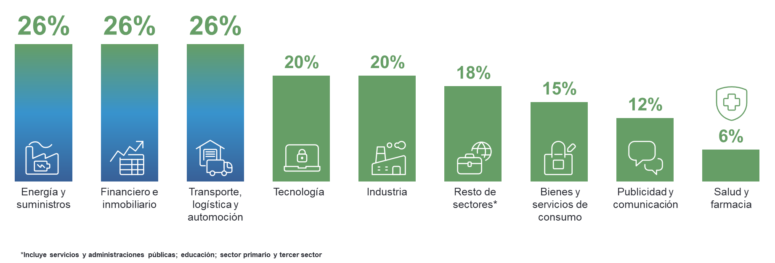

***Intención de contratación por sectores***

**Unas previsiones del 33% a nivel global**

En el conjunto mundial, **el sector financiero e inmobiliario es el segundo más optimista, con un 33% de proyección neta de contrataciones** y gana dos puntos en la comparativa intertrimestral. Sólo **Tecnología (39%) se sitúa por delante a nivel internacional**.

**Sobre el Estudio de Proyección de Empleo de ManpowerGroup:**

Este estudio se basa en entrevistas realizadas a **38.833 empresas de todo el mundo -1.020 de ellas en España-**, tanto del sector público como del privado, de 41 países y territorios, y su objetivo es medir las tendencias de empleo previstas para cada trimestre. Esta muestra permite realizar un análisis por sectores y regiones -ya que están estandarizados en todos los mercados- y así ofrecer una información más detallada.

El estudio obtiene su información a partir de una única pregunta: **“¿Cómo prevé usted que cambiará el empleo total en su empresa en el próximo trimestre, hasta finales de diciembre de 2023, en comparación con el trimestre actual?**”. Como resultado de comparar las compañías que tienen previsto ampliar sus equipos y las que anticipan una reducción **se obtiene un índice cuyo resultado puede ir desde -100% a 100%**.

El estudio se lleva a cabo desde hace más de 60 años con la misma pregunta y perfil de encuestados. Desde el primer trimestre de 2022, las respuestas se recopilan a través de un sistema online de doble confirmación en el que se incentiva a los participantes a completar la encuesta.

**Más información en:** <https://www.manpowergroup.es/estudios/proyeccion-empleo-cuarto-trimestre-2023>.

**ManpowerGroup** es la compañía líder mundial en soluciones de talento y tecnología. Ayuda a las organizaciones a adaptarse a un mercado del empleo en constante cambio, seleccionando, evaluando, desarrollando y gestionando el talento que necesitan para lograr sus objetivos de negocio. Apoyándose en las últimas herramientas tecnológicas, crea estrategias innovadoras para cientos de miles de empresas cada año, permitiéndoles contar con los profesionales cualificados que necesitan, al mismo tiempo que ofrece un empleo digno y sostenible a millones de personas. A través de sus distintas marcas (Manpower, Experis y Talent Solutions), aporta valor a candidatos y clientes en más de 75 países, como lleva haciendo durante más de 70 años. Además, sus políticas de diversidad, inclusión e igualdad y sus buenas prácticas de negocio son reconocidas por multitud de organizaciones.

Más información en [www.manpowergroup.es](http://www.manpowergroup.es).

**Para más información:**

|  |  |  |
| --- | --- | --- |
| **ManpowerGroup**  Dpto. Comunicación  Juan Gómez Rodríguez  Tel. 687 51 96 90  [juan.gomez@manpowergroup.es](mailto:juan.gomez@manpowergroup.es) |  | Agencia de comunicación Indie PR  **Isabel Gata**  Tel.: 630 701 069  [isabel@indiepr.es](mailto:isabel@indiepr.es)  **Cristina Villanueva**  Tel.: 687 14 73 60  [cristina@indiepr.es](mailto:cristina@indiepr.es) |